Пост-Релиз
3 июня 2016 г. На базе СПб АППО
состоялся
Круглый стол на тему:
«Общественная экспертиза результатов инновационной деятельности городских экспериментальных площадок в системе дошкольного образования Санкт-Петербурга»

В работе Круглого стола принимали участие все учреждения сетевого проекта ОЭР (ГБПОУ Педагогический колледж № 1 им. Н А.Некрасова; ГБДОУ № 137 Выборгского района; ГБДОУ № 115 Выборгского района; ГБДОУ № 202 Выборгского района; ГБДОУ № 31 Кировского района, ГБДОУ №21 Кировского района) по теме: «Проектирование психолого-педагогической поддержки социализации и индивидуализации развития ребенка в условиях образовательной деятельности дошкольных образовательных учреждений»
Цель: Представление опыта реализации проектов ОЭР, связанных с развитием дошкольного образования в 2-15-2016 учебном году.
Арсеньева Марина Викторовна, канд. пед. наук, руководитель направления ГБДОУ №115, №202 Выборгского района, Медведева Валерия Валерьевна, методист ГБДОУ №202 Выборгского района, выступили с докладом по теме проекта: «Проектирование психолого-педагогической поддержки социализации и индивидуализации развития ребенка в условиях образовательной деятельности дошкольных образовательных учреждений».

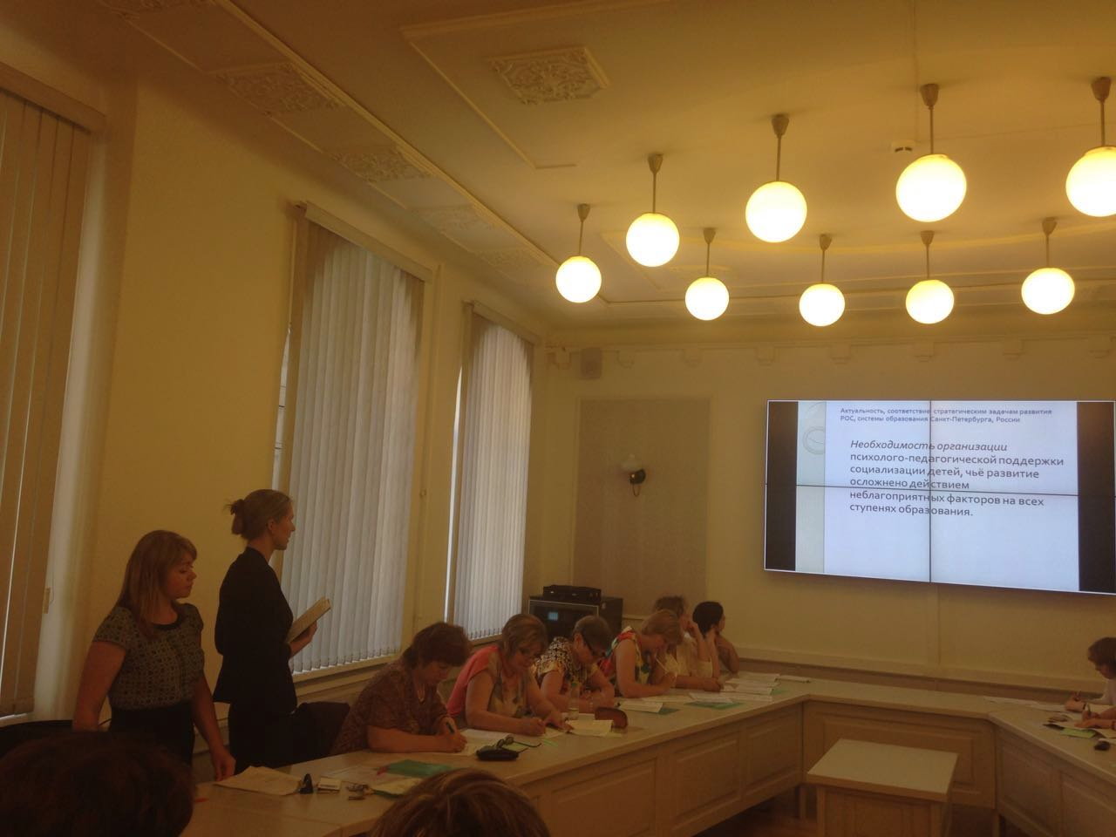
Арсеньева М.В., Медведева В.В.

В заключительном этапе круглого стол была проведена экспертиза результатов диссеминации опыта инновационной деятельности дошкольных образовательных учреждений Санкт-Петербурга.

